Scuola dell’Infanzia San Michele “Lina Musto”
Report: uscita didattica sul territorio

LA VENDEMMIA

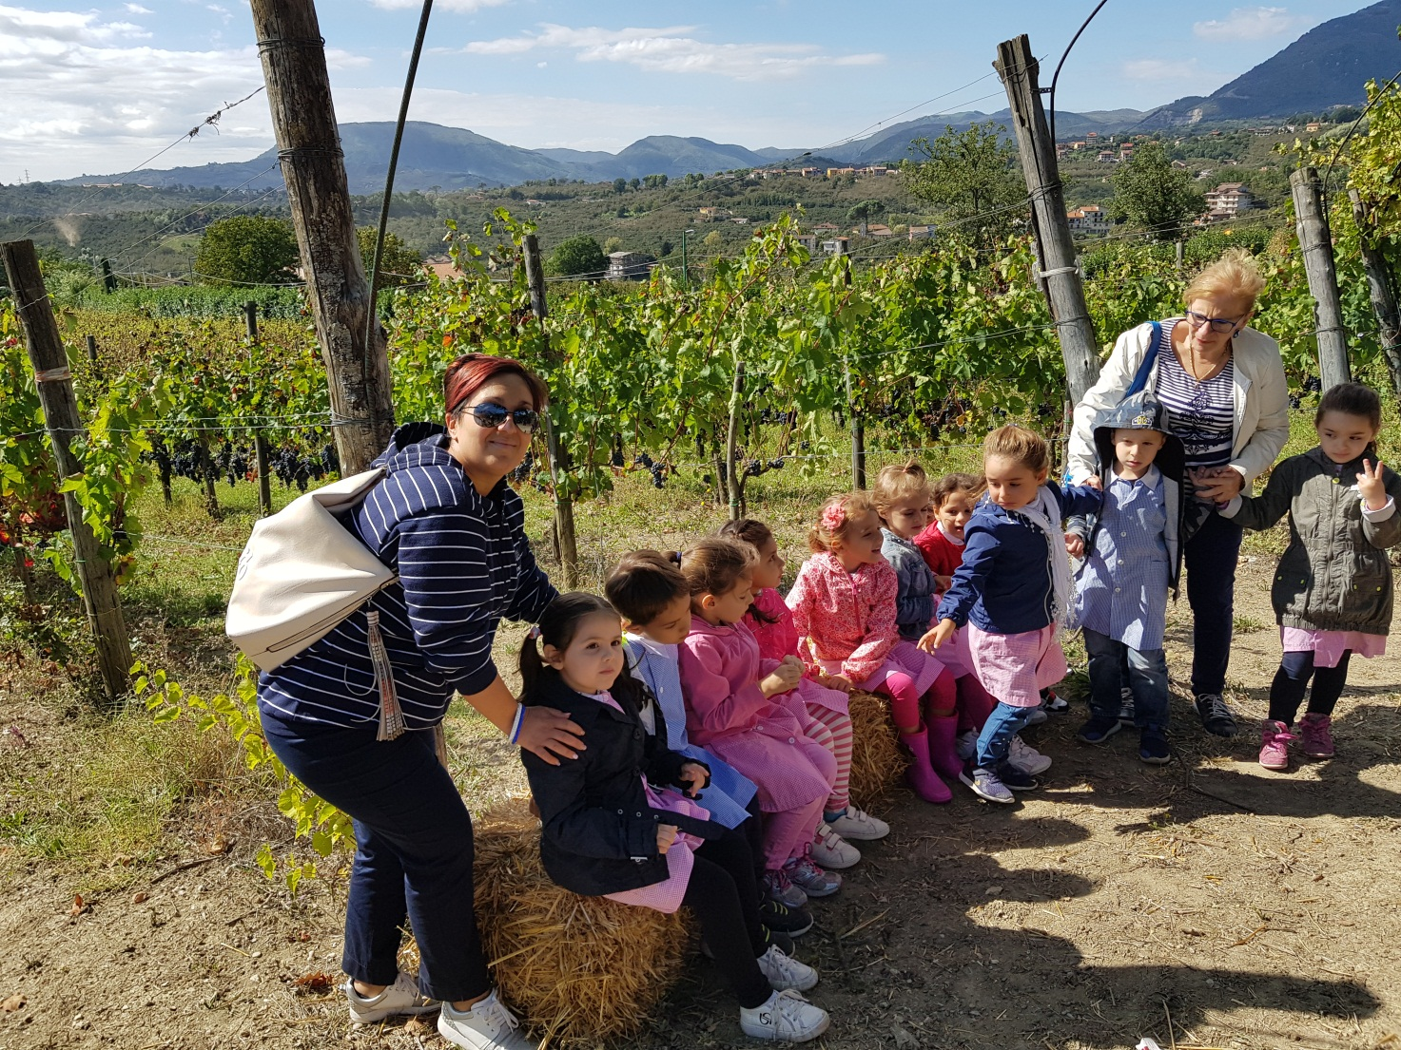
Il 25 settembre 2018, i bambini dell’ultimo anno della Scuola dell’Infanzia dell’ I.C. DI Pratola Serra, accompagnati dalle docenti di sezione, hanno effettuato un’uscita didattica presso la Tenuta Ippocrate situata nel Comune di Montefredane.
Alla visita guidata ha aderito tutto la scuola dell’infanzia dell’I.C. di Pratola Serra.
Lo scuolabus ha trasporto i bambini in loco.
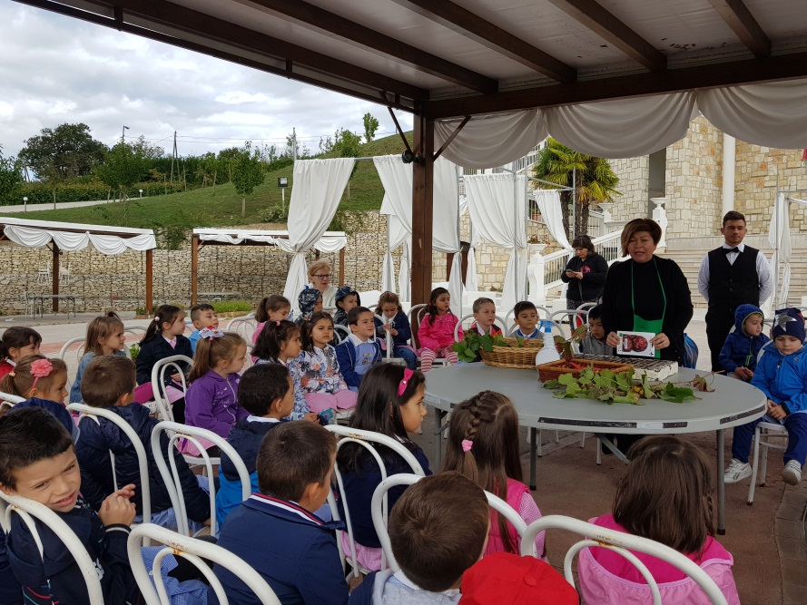
All’arrivo il personale della struttura ha provveduto ad accogliere i bambini che, in modo ordinato e nel rispetto di regole condivise, hanno partecipato con entusiasmo e attenzione a ciò che veniva loro presentato e proposto.
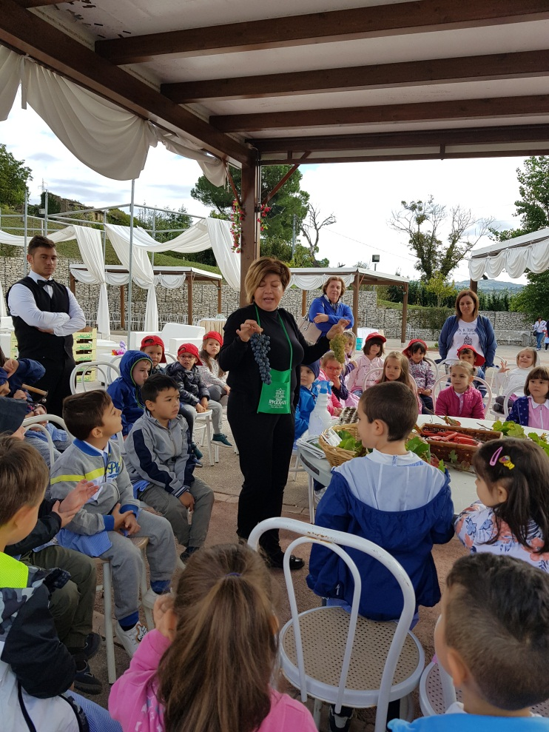
Il personale preposto ha, mostrato come avviene la messa a dimora di alcune varietà di semi ed ha spiegato che il processo produttivo viene gestito all’interno dell’azienda stessa la cui produzione varia da prodotti tipici del posto come le erme aromatiche officinali e la produzione di uve da vino.

Condotti nei filari i bambini hanno raccolto le pigne di uva bianche e nere deponendole in apposite cassette dopo averne gustati gli acini succosi e dolci.
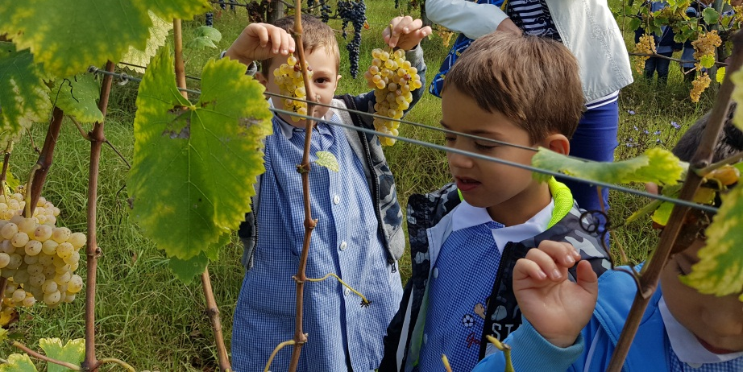
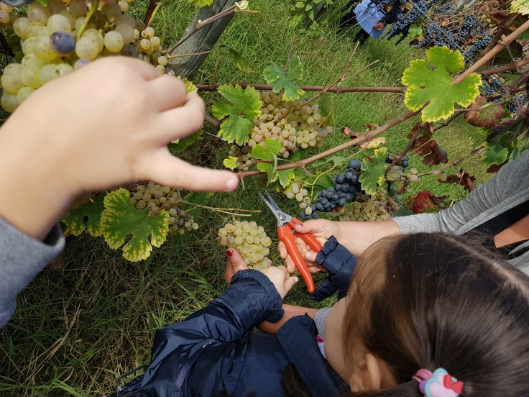
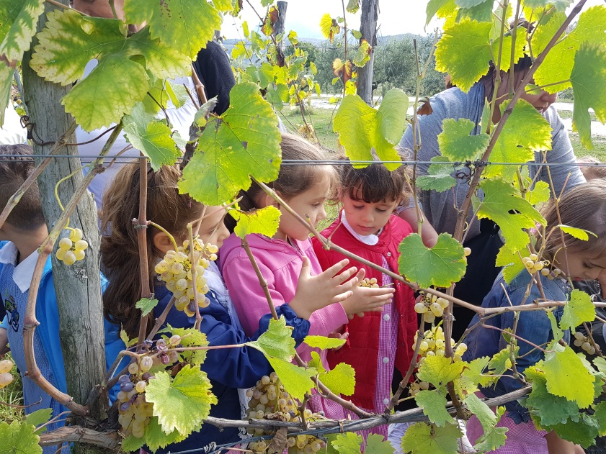

Successivamente ogni bambino ha schiacciato con le mani una pigna d’uva in un grande tino.
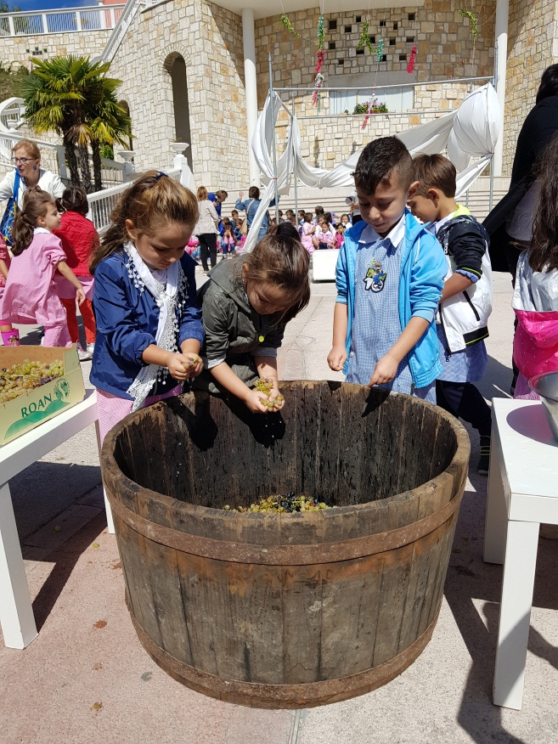
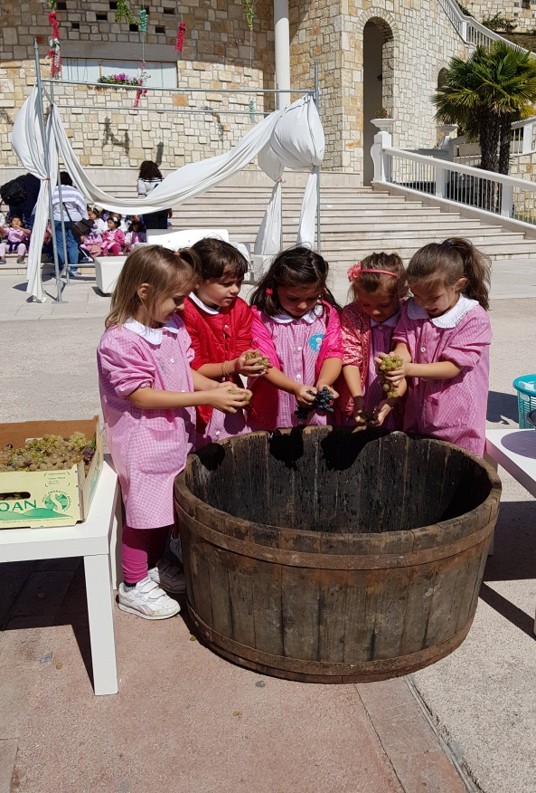

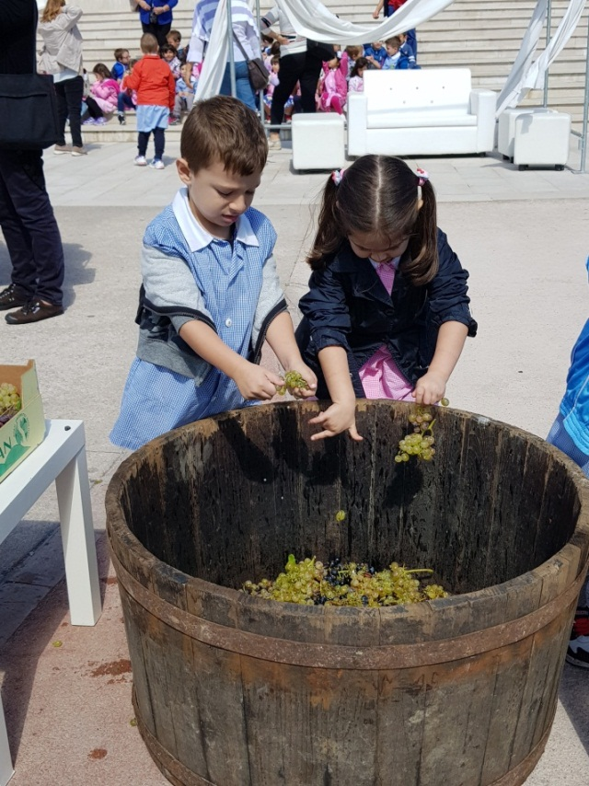
Le fotografie hanno immortalato la meravigliosa esperienza di questa giornata che rappresenta un momento significativo di apertura della scuola alle risorse e alle bellezze del nostro territorio. Infine ai bambini è stato proposto un disegno libero dove ciascuno ha rappresentato colori, personaggi e sensazioni viste e vissute.

Le insegnanti
Patrizia Petruzziello e Stile Adriana

